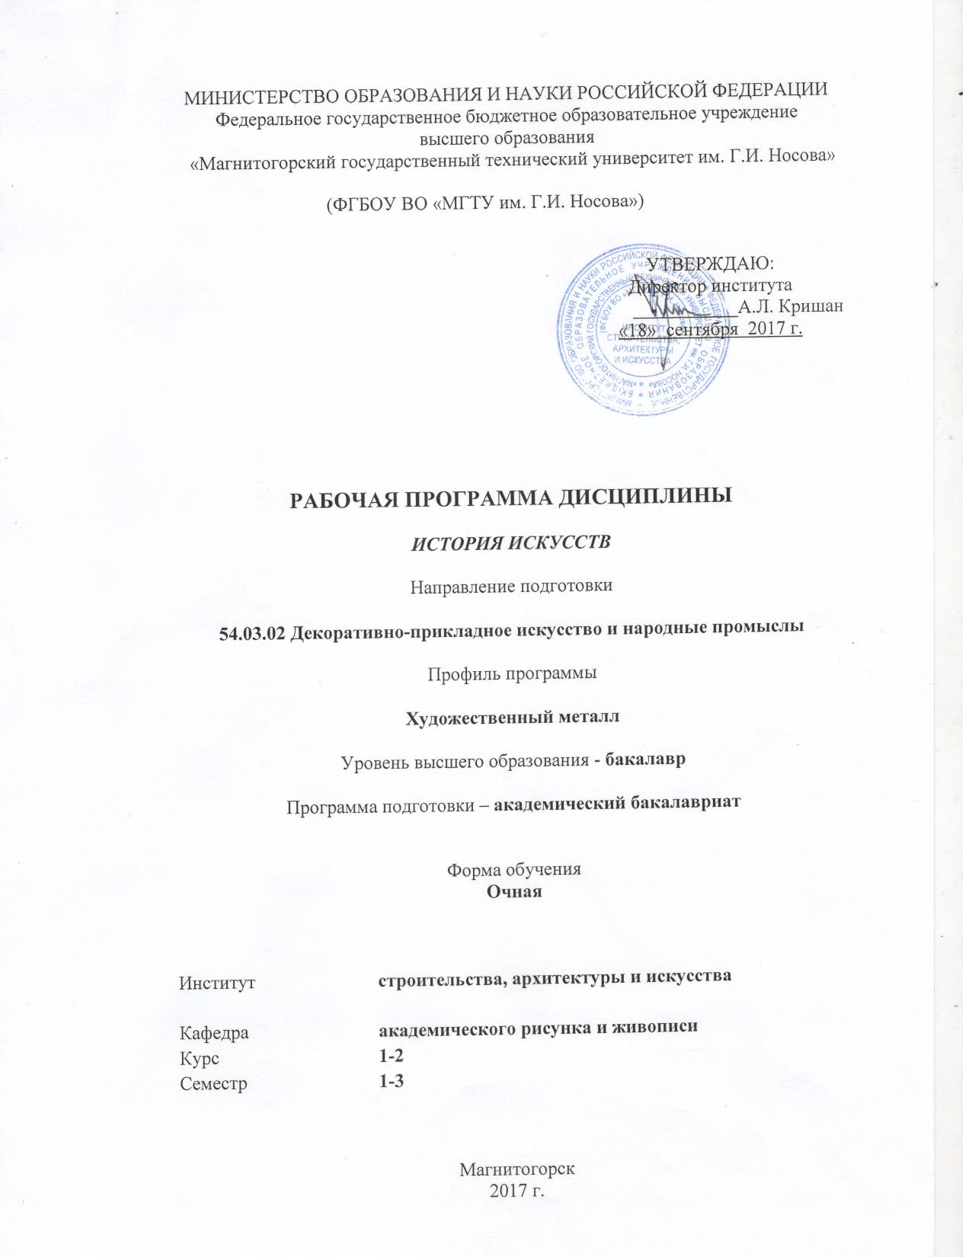
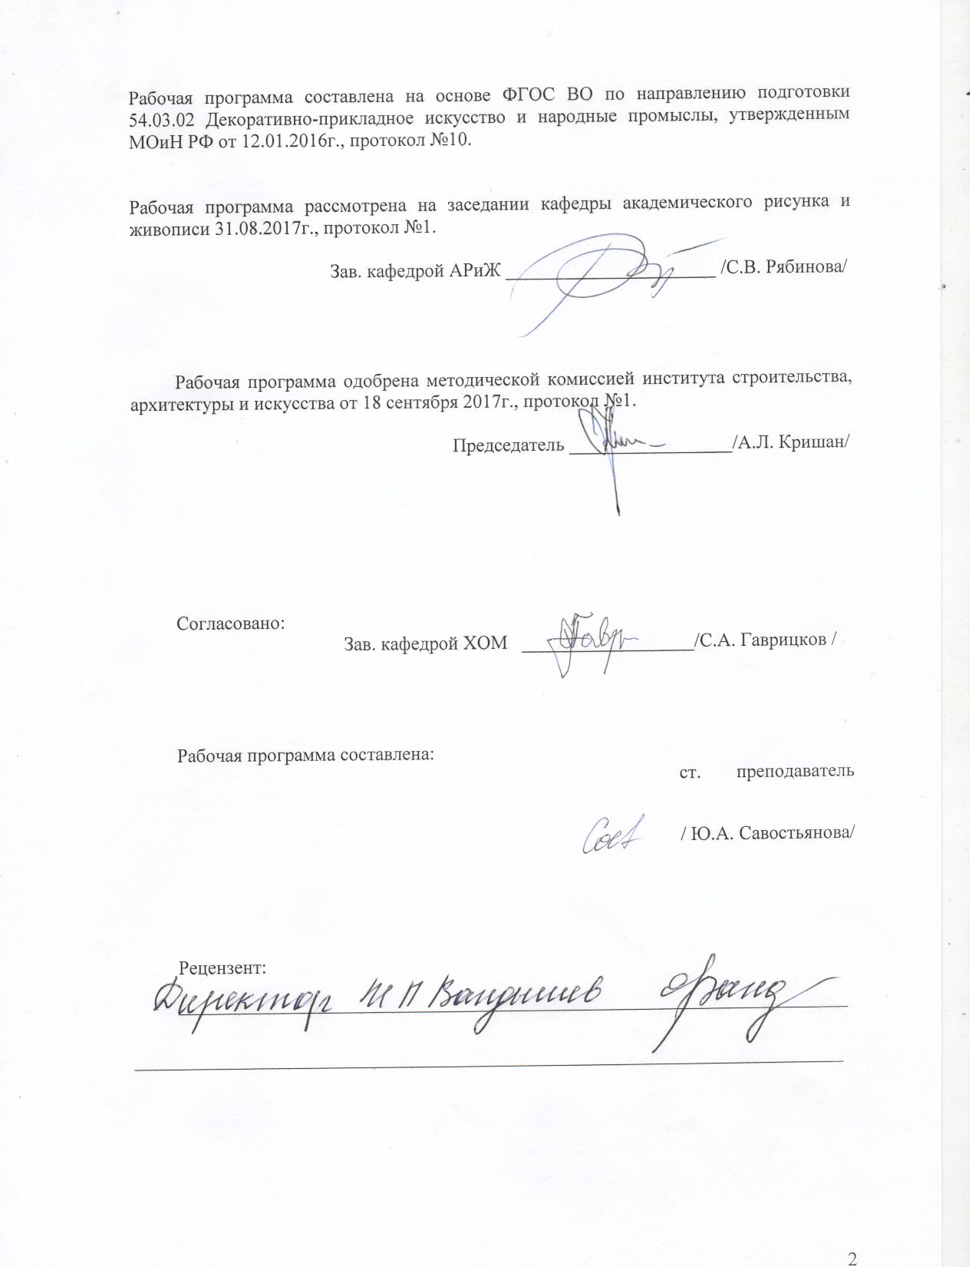
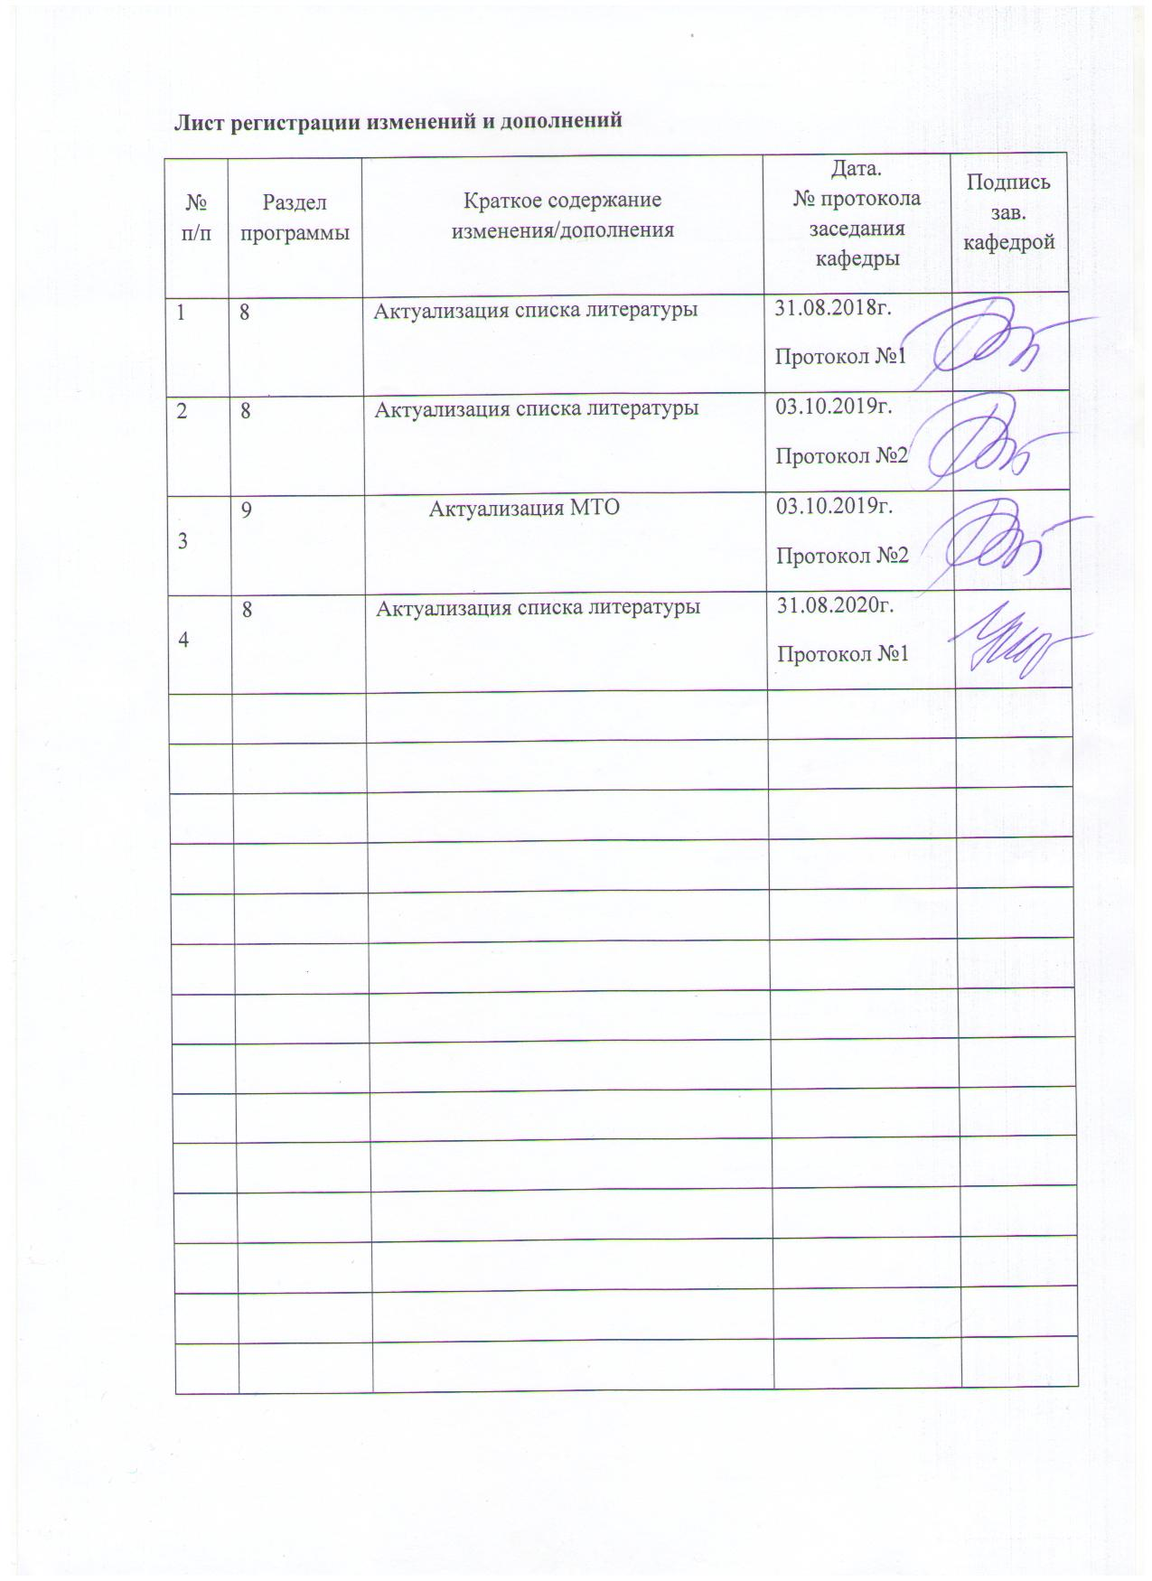

1 Цели освоения дисциплины
Целями освоения дисциплины «История искусств» являются: формирование у студентов системы знаний по истории и теории пластических искусств, комплексного представления о культурно-историческом своеобразии различных эпох зарубежного и русского искусства, целостной картины мира.

2 Место дисциплины в структуре образовательной программы
подготовки бакалавра
Дисциплина Б1.В.ДВ.07.01 «История искусств» входит в вариативную часть образовательной программы и относится к дисциплинам по выбору по направлению подготовки 54.03.02 «Декоративно-прикладное искусство и народные промыслы».
Для изучения дисциплины необходимы знания, умения, владения, сформированные в результате параллельного изучения следующих дисциплин: «История», «Академический рисунок», «Академическая живопись» «Академическая скульптура».
Знания, умения, владения, полученные при изучении данной дисциплины будут необходимы в освоении следующих курсов: «История художественного металла», «История декоративно-прикладного искусства и народных промыслов», «Научные исследования в области декоративно-прикладного искусства».

3 Компетенции обучающегося, формируемые в результате освоения
дисциплины и планируемые результаты обучения
В результате освоения дисциплины «История искусств» обучающийся должен обладать следующими компетенциями:

Структурный  элемент  компетенции | Планируемые результаты обучения
ОК – 4 способностью использовать основы философских знаний, анализировать главные этапы и закономерности исторического развития для осознания социальной значимости своей деятельности
Знать | - основные этапы и закономерности исторического развития художественных процессов в области искусства.
Уметь | - анализировать главные этапы исторического развития, события и явления в искусстве.
Владеть | - навыками анализа основных этапов и закономерностей исторического развития художественных процессов в области декоративно-прикладного искусства и народных промыслов
ПК – 3 способностью собирать, анализировать и систематизировать подготовительный материал при проектировании изделий декоративно-прикладного искусства и народных промыслов
Знать | - методы сбора, систематизации и анализа искусствоведческого материала при проектировании изделий декоративно-прикладного искусства и народных промыслов
Уметь | - собирать, анализировать и систематизировать искусствоведческий материал при проектировании изделий декоративно-прикладного искусства и народных промыслов
Владеть | - навыками работы с разноплановыми источниками;  - способностью к эффективному поиску информации в изучаемых областях знаний, ее анализу и систематизации;  - способами совершенствования профессиональных знаний и умений путем использования возможностей информационной среды

4 Структура и содержание дисциплины
Общая трудоемкость дисциплины составляет 7 зачетных единиц 252 акад. часов, в том числе:
– контактная работа – 111,8 акад. часов:
- аудиторная – 102 акад. часов;
- внеаудиторная – 9,8 акад. часов
– самостоятельная работа – 77,8 акад. часов;
– подготовка к экзамену – 62,4 акад. часа

Раздел/ тема  дисциплины | Семестр | Аудиторная  контактная работа  (в акад. часах) |  |  | Самостоятельная работа (в акад. часах) | Вид самостоятельной  работы | Форма текущего контроля успеваемости и  промежуточной аттестации | Код и структурный  элемент  компетенции
Раздел/ тема  дисциплины | Семестр | лекции | лаборат.  занятия | практич. занятия
1. Раздел. Искусство Древнего мира. | 1
1.1. Тема: введение в изучение истории искусств. |  | 2 |  |  |  | Самостоятельное изучение учебной и научной литературы | Устный опрос | ОК – 4 – зув.
1.2. Тема: Проблема происхождения искусства. Первобытное искусство. |  | 2 |  |  |  | Поиск дополнительной информации по теме | Устный опрос | ОК – 4 – зув
1.3. Тема: Искусство Древнего Египта. Основные этапы развития |  | 2 |  |  | 1 | Подготовка к контрольной работе | Контрольная работа | ОК – 4 – зув, ПК – 13 –в.
1.4. Тема: Искусство Месопотамии. Основные этапы развития. |  | 2 |  |  |  | Работа с электронными библиотеками. | Устный опрос | ОК – 4 – зув, ПК – 13 –в.
1.5. Тема: Эгейское (крито-микенское) искусство. |  | 2 |  |  |  | Разработка глоссария к теме, разделу, курсу, проблеме | Устный опрос | ОК – 4 – зув, ПК – 13 –в.
1.6.Тема: Искусство Древней Греции. |  | 2 |  |  | 1 | Подготовка к контрольной работе | Контрольная работа | ОК – 4 – зув, ПК – 13 –в.
1.7. Тема: Искусство этрусков |  | 2 |  |  |  | Работа с электронными библиотеками. | Устный опрос | ОК – 4 – зув
1.8. Тема: Искусство Древнего Рима |  | 2 |  |  |  | Подготовка к тестированию | Тестирование | ОК – 4 – зув, ПК – 13 –в.
Итого по разделу |  | 16 |  |  | 2
2. Раздел. Искусство Средних веков – эпоха Возрождения. | 1
2.1. Тема: Искусство средних веков: дороманский, романский периоды. |  | 2 |  |  |  | Самостоятельное изучение учебной и научной литературы | Устный опрос | ОК – 4 – зув
2.2. Тема: Искусство средних веков: готический период |  | 2 |  |  |  | Разработка глоссария к теме, разделу, курсу, проблеме. | Устный опрос | ОК – 4 – зув, ПК – 13 –в.
2.3. Тема: Искусство итальянского Возрождения. |  | 2 |  |  | 1,2 | Подготовка к контрольной работе | Контрольная работа | ОК – 4 – зув, ПК – 13 –в.
2.4. Тема: Искусство итальянского Возрождения. Высокое Возрождение. |  | 2 |  |  |  | Работа с электронными библиотеками. | Устный опрос | ОК – 4 – зув
2.5. Тема: Искусство северного Возрождения. |  | 2 |  |  |  | Поиск дополнительной информации по теме | Устный опрос | ОК – 4 – зув
2.6. Тема: Искусство северного Возрождения. Искусство Германии и Франции |  | 2 |  |  |  | Подготовка к тестированию | Тестирование | ОК – 4 – зув, ПК – 13 –в.
Итого по разделу |  | 12 |  |  | 1,2
3. Раздел. Древнерусское искусство | 1
3.1. Тема: Общая характеристика искусства Древней Руси. Архитектура Древней Руси |  | 2 |  |  |  | Самостоятельное изучение учебной и научной литературы | Устный опрос | ОК – 4 – зув
3.2. Тема: Архитектура Древней Руси |  | 2 |  |  | 1 | Разработка глоссария к разделу | Тестирование | ОК – 4 – зув, ПК – 13 –в.
3.3. Тема: Монументальная живопись Древней Руси. |  | 2 |  |  |  | Работа с электронными библиотеками. | Устный опрос | ОК – 4 – зув
3.4. Тема: Основы понимания древнерусской иконописи |  | 2 |  |  | 1 | Поиск дополнительной информации по теме | Устный опрос | ОК – 4 – зув
Итого по разделу |  | 8 |  |  | 2 | Подготовка к контрольной работе. | Контрольная работа | ОК – 4 – зув, ПК – 13 –в.
Итого за семестр | 1 | 36 |  |  | 5.2 |  | экзамен
4. Раздел. Западноевропейское искусство XVII – XVIII вв. | 2
4.1. Тема: Стили барокко. Искусство Италии XVII в. |  | 2 |  |  | 1 | Самостоятельное изучение учебной и научной литературы. | Устный опрос | ОК – 4 – зув
4.2. Тема: Искусство Франции XVII в. Классицизм |  | 2 |  |  | 2 | Разработка глоссария к разделу | Устный опрос | ОК – 4 – зув, ПК – 13 –в.
4.3. Тема: Искусство Фландрии, Голландии и Испании XVII века. |  | 2 |  |  | 2 | Работа с электронными библиотеками. | Устный опрос | ОК – 4 – зув
4.4. Тема: Искусство Франции XVIII века. Стиль рококо. |  | 2 |  |  | 3 | Подготовка к контрольной работе. | Контрольная работа | ОК – 4 – зув, ПК – 13 –в.
4.5. Тема: Искусство Франции 2 пол. XVIII века. Неоклассицизм. |  | 2 |  |  | 2 | Работа с электронными библиотеками. | Устный опрос | ОК – 4 – зув
Итого по разделу |  | 10 |  |  | 10
5. Раздел. Зарубежное искусство XIX. | 2
5.1. Тема: Романтизм в европейском искусстве XIX века |  | 2 |  |  | 1 | Работа с электронными библиотеками | Устный опрос | ОК – 4 – зув
5.2. Реализм в европейском искусстве XIX века |  | 2 |  |  | 2 | Поиск дополнительной информации по теме | Устный опрос | ОК – 4 – зув
5.3. Тема: Импрессионизм и постимпрессионизм. |  | 2 |  |  | 3 | Разработка глоссария к разделу | Контрольная работа | ОК – 4 – зув, ПК – 13 –в.
5.4. Тема: Скульптура 2 пол. XIX в. |  | 2 |  |  | 3 | Разработка глоссария к разделу | Устный опрос | ОК – 4 – зув, ПК – 13 –в.
5.5. Тема: Стиль модерн в искусстве рубежа XIX – XX вв. |  | 2 |  |  | 3 | Подготовка к контрольному тестированию | Тестирование | ОК – 4 – зув, ПК – 13 –в.
Итого по разделу |  | 10 |  |  | 12
6. Раздел. Русское искусство XVIII в. | 2
6.1. Тема: Общая характеристика русского искусства XVIII века. Искусство петровской эпохи. |  | 2 |  |  | 1.5 | Самостоятельное изучение учебной и научной литературы. | Устный опрос | ОК – 4 – зув
6.2. Тема: Русское искусство середины XVIII века. |  | 2 |  |  | 3 | Разработка глоссария к разделу | Устный опрос | ОК – 4 – зув, ПК – 13 –в.
6.3. Тема: Русское искусство 2-й пол XVIII века. |  | 2 |  |  | 3 | Поиск дополнительной информации по теме | Устный опрос | ОК – 4 – зув
6.4. Тема: Архитектура и скульптура 2 –пол. XVIII в. |  | 2 |  |  | 3 | Подготовка к тестированию | Тестирование | ОК – 4 – зув, ПК – 13 –в.
Итого по разделу |  | 8 |  |  | 10.5
7. Раздел. Русское искусство XIX в. | 2
7.1. Тема: Общая характеристика русского искусства 1-й пол. XIX века. Архитектура |  | 2 |  |  | 2 | Самостоятельное изучение учебной и научной литературы | Устный опрос | ОК – 4 – зув
7.2. Тема: Русское искусство 1-й пол. XIX века. Скульптура. |  | 2 |  |  | 2 | Работа с электронными библиотеками. | Устный опрос | ОК – 4 – зув
7.3. Тема: Русское искусство 1-й пол. XIX века. Живопись. |  | 2 |  |  | 3 | Разработка глоссария к разделу | Устный опрос | ОК – 4 – зув, ПК – 13 –в.
7.4. Тема: Русское искусство 2-й пол. XIX века. |  | 2 |  |  | 3 | Поиск дополнительной информации по теме | Устный опрос | ОК – 4 – зув
7.5. Тема: Объединение ТПХВ. Основные жанры и художники. |  | 2 |  |  | 3 | Подготовка к контрольной работе | Контрольная работа | ОК – 4 – зув, ПК – 13 –в.
Итого по разделу |  | 10 |  |  | 13
8. Раздел. Отечественное искусства рубежа XIX – XX вв. | 2
8.1. Тема: Архитектура и скульптура рубежа XIX – XX веков. |  | 2 |  |  | 2 | Работа с электронными библиотеками. | Устный опрос | ОК – 4 – зув
8.2. Тема: Творческие объединения рубежа веков: «Мир искусства». |  | 2 |  |  | 2 | Самостоятельное изучение учебной и научной литературы | Устный опрос | ОК – 4 – зув
8.3. Тема: Творческие объединения рубежа веков: «Союз русских художников», «Голубая роза». |  | 2 |  |  | 3 | Разработка глоссария к разделу | Устный опрос | ОК – 4 – зув, ПК – 13 –в.
8.4. Тема: Творческие объединения рубежа веков: «Бубновый валет». |  | 2 |  |  | 2 | Поиск дополнительной информации по теме | Устный опрос | ОК – 4 – зув
8.5. Тема: Русский авангард начала ХХ века. |  | 2 |  |  | 3 | Подготовка к контрольной работе | Контрольная работа | ОК – 4 – зув, ПК – 13 –в.
Итого по разделу |  | 10 |  |  | 12
Итого за семестр | 2 | 48 |  |  | 57.5 |  | зачет
9. Раздел Зарубежное искусство XX в. | 3
9.1. Тема: Модернизм в зарубежном искусстве XX века. |  | 2 |  |  | 1,1 | Работа с электронными библиотеками. | Устный опрос | ОК – 4 – зув
9.2. Тема: Постмодернизм в зарубежном искусстве XX века. |  | 2 |  |  | 2 | Поиск дополнительной информации по теме | Устный опрос | ОК – 4 – зув
9.3. Тема: Основные этапы развития зарубежной архитектуры ХХ века. |  | 2 |  |  | 2 | Самостоятельное изучение учебной и научной литературы. | Устный опрос | ОК – 4 – зув
9.4. Тема: Зарубежная скульптура ХХ века. |  | 2 |  |  | 2 | Подготовка к тестированию | Тестирование | ОК – 4 – зув, ПК – 13 –в.
Итого по разделу |  | 8 |  |  | 7.1
10. Раздел Отечественное искусство XX века. | 3
10.1. Тема: Искусство первых лет советской власти. |  | 2 |  |  | 1 | Работа с электронными библиотеками. | Устный опрос | ОК – 4 – зув
10.2. Тема: Советское искусство 20-х г. XX в. |  | 2 |  |  | 1 | Самостоятельное изучение учебной и научной литературы | Устный опрос | ОК – 4 – зув
10.3. Тема: Советское искусство 30-х и 40-х. гг. XX в. |  | 2 |  |  | 2 | Поиск дополнительной информации по теме | Устный опрос | ОК – 4 – зув
10.4. Тема: Советское искусство 60-х и 70-х. гг. XX в. |  | 2 |  |  | 2 | Поиск дополнительной информации по заданной теме | Устный опрос | ОК – 4 – зув
10.5. Тема: Советское искусство 80-х г. XX в. Художники советского андеграунда и русского зарубежья. |  | 2 |  |  | 2 | Подготовка к контрольной работе | Контрольная работа | ОК – 4 – зув, ПК – 13 –в.
Итого по разделу |  | 10 |  |  | 8
Итого за семестр | 3 | 18 |  |  | 15.1 |  | экзамен
Итого по дисциплине |  | 102 |  |  | 77,8

5 Образовательные и информационные технологии
Реализация компетентностного подхода предусматривает использование в учебном процессе активных и интерактивных форм проведения занятий в сочетании с внеаудиторной работой с целью формирования и развития профессиональных навыков обучающихся.
При обучении студентов дисциплине «История искусств» следует осуществлять следующие образовательные технологии:
1. Традиционные образовательные технологии ориентируются на организацию образовательного процесса, предполагающую прямую трансляцию знаний от преподавателя к студенту (преимущественно на основе объяснительно-иллюстративных методов обучения).
Формы учебных занятий с использованием традиционных технологий:
Информационная лекция – последовательное изложение материала в дисциплинарной логике, осуществляемое преимущественно вербальными средствами (монолог преподавателя).
2. Технологии проблемного обучения – организация образовательного процесса, которая предполагает постановку проблемных вопросов, создание учебных проблемных ситуаций для стимулирования активной познавательной деятельности студентов.
Формы учебных занятий с использованием технологий проблемного обучения:
Проблемная лекция – изложение материала, предполагающее постановку проблемных и дискуссионных вопросов, освещение различных научных подходов, авторские комментарии, связанные с различными моделями интерпретации изучаемого материала.
5. Информационно-коммуникационные образовательные технологии – организация образовательного процесса, основанная на применении специализированных программных сред и технических средств работы с информацией.
Формы учебных занятий с использованием информационно-коммуникационных технологий:
Лекция-визуализация – изложение содержания сопровождается презентацией (демонстрацией учебных материалов, представленных в различных знаковых системах, в т.ч. иллюстративных, графических, аудио- и видеоматериалов).

6 Учебно-методическое обеспечение самостоятельной работы обучающихся
По дисциплине «История искусств» предусмотрена аудиторная, внеаудиторная и самостоятельная работа обучающихся.
Аудиторная и самостоятельная работа студентов предполагает проведение контрольных работ, тестирование.

Примерные аудиторные контрольные работы (АКР):
АКР №1 «Искусство Древнего Египта»
1. Теоретические вопросы:
а) Общая характеристика египетского искусства периода Древнего царства;
б) Общая характеристика египетского искусства периода Среднего царства;
в) Канон в искусстве Древнего Египта;
г) Общая характеристика египетского искусства периода Нового царства;
д) Скульптура времени Эхнатона;
е) Храмы бога Амона (Карнакский и Луксорский);
2. Написать значение слов: гипостиль, канопа, мастаба, ном, Манефон, ушебти, Шампольон
3. Правильное написать имена и названия.
Например: Хатшепсут, Ментухотеп, Тутанхамон, Сенусерт, Деир-эль-Бахари
4. Зрительный ряд - 20 картинок. Знать: название памятника культуры, автора (если есть), место нахождения, время создания (период, век, год). Если памятник искусства находится в собрании отечественного музея – дать название музея.
АКР №2 «Искусство Античности»
1. Назовите сюжет рельефной композиции фриза Галикарнасского мавзолея.
2. Перечислите скульпторов поздней греческой классики
3. К какому типу античных сооружений относится Колизей?
4. Кто был автором «Канона» – теоретического труда, посвященного расчету идеальных пропорций человеческой фигуры?
5. Фриз какого архитектурного ордера делится на метопы и триглифы?
6. Что означает слово п а н т е о н?
7. В каком веке построен Парфенон?
8. Продолжите А н т а б л е м е н т – это …
9. К какому из декоративных стилей относятся росписи виллы Мистерий в Помпеях?
10. Дайте определение следующим словам: антефикс, тогатус, апоксиомен, фронтон, кратер.
АКР №3 «Искусство средних веков»
1. Интерьер какого храма украшают мозаичные изображения императора Юстиниана и его супруги Феодоры.
2. Дайте определение словам: тимпан, апсида, архивольт, кампанила, реликварий, неф.
3. Перечислите основные элементы готической конструкции.
4. Для какого короля в VI столетии сооружена в Равенне гробница с куполом из огромного монолита весом около 300 тонн.
5. «Простые, без обхода хора и венца капелл, планы соборов; подчеркнутое вертикальное стремление сооружения (башни с высокими шпилями, высокие своды); стрельчатые окна фасадов (отсутствие окон-роз)…» Назовите готической архитектуре какой страны присущи названные черты
6. Завершающий этап средневекового искусства во Франции получил назван и почему?
7. Перечислите несколько готических памятников Англии
8. Один из высочайших готических соборов Германии, строительство которого продолжалось вплоть до XIX в.
9. Зрительный ряд: 10 картинок. Знать: название памятника культуры, автора (если есть), место нахождения, время создания (период, век, год).

АКР №4 «Искусство Возрождения»
1. Создателем каких росписей является Томмазо Мазаччо?
2. Чьи это даты жизни1483 – 1520 гг.?
3. Кто автор гравюры и к какому графическому циклу относится гравюра «Рыцарь, смерть и дьявол»?
4. Назовите картины Леонардо да Винчи в Государственном Эрмитаже.
5. Назовите сюжет Гентского алтаря братьев ван Эйк.
6. Перечислите особенности построения пространства в картинах художников Северного Возрождения.
7. Кто из художников Возрождения проиллюстрировал «Божественную комедию» Данте?
8. Назовите нидерландских художников XV века

АКР №5 «Западноевропейское искусство XVII – XVIII вв»
Дайте определение словарных слов: барокко, валер, ведута, караваджизм, мансарда, репрезентативный, сентиментализм, тавромахия, шинуазери, экорше

АКР №6 «Зарубежное искусство XIX – XX вв»
Дайте определение словарных слов: абстрактное искусство, модернизм, фовизм, экспрессионизм, видео-арт, граффити, артефакт, энвайронмент, хепенинг, постмодернизм.

АКР №7 «Архитектура Древней Руси»
1.Перечислить основные особенности архитектуры владимиро-суздальского княжества XII–XIII вв.
2. Перечислить основные особенности архитектуры Новгорода XI–XIII вв.
3. Перечислить основные особенности Псковской архитектуры XV-XVI вв.
4. Перечислить основные особенности Московской архитектуры XV-XVI вв.
5. Что такое уличанская церковь?
6. Дайте название архитектурным постройкам и назовите к какой архитектурной школе они относятся?
7. Зрительный ряд: 15 картинки с произведениями архитектуры, необходимо их определить, дать каждой название

АКР №8 «Русское искусство 2 пол. XIX в»
1. Когда проходила первая выставка ТПХВ?
2. Какая картина и какого художника положила начало коллекции П.М. Третьякова?
3. Кто спроектировал фасад ГТГ?
4. Кто позировал Ярошенко для картины «Заключённый»?
5. Кто позировал Поленову для картины «Христос и грешница»?
6. Кто был заказчиком портретной галереи деятелей русской культуры, выполненной передвижниками?
7. Кто первый из литературных деятелей XIX века написал биографию о В. Сурикове?
8. Где находится дом-музей В. Сурикова?
9. До какого года просуществовало ТПХВ?
10. Назовите имена композиторов, которые входили в объединение «Могучая кучка».

АКР по знанию зрительного ряда
После изучения разделов каждого курса студенту предоставляется зрительный ряд «картинки» для их определения по следующим требованиям: автор произведения, название произведения, время создания, место где храниться.

Материалы для самопроверки. Тесты:
Тест № 1. «Искусство Древнего мира - эпохи Возрождения.»
1. Дайте дословный перевод термина мегалит:
а. каменный век;
б. большой камень;
в. гравюра на камне.
2. Какой из названных памятников относится к египетскому искусству периода Нового царства?
а. Стоунхендж;
б. Большой сфинкс;
в. храм Хатшепсут.
3. Возникновению портретного жанра в искусстве Древнего Египта способствовало:
а. талант портретиста;
б. вера в загробную жизнь;
в. желание «подстраховать» мумию.
4. Назовите основной тип архитектурной постройки Древнего Двуречья:
а. пирамида;
б. обелиск;
в. зиккурат.
5. Какие из памятников искусства Древнего Египта хранятся в ГМИИ?
а. писец Каи;
б. Рахотеп и Нофрет;
в. Аменхотеп и Раннаи.
6. Сфинксы набережной Невы в Санкт-Петербкрге привезены из храма:
а. Аменхотепа III;
б. Рамзеса II;
в. Луксорского храма.
7. Назовите сюжет рельефной композиции фриза Галикарнасского мавзолея:
а. гигантомахия;
б. амазономахия;
в. кентавромахия.
8. Назовите скульпторов поздней греческой классики:
а. Фидий, Мирон, Поликлет;
б. Полимед;
в. Кефисодот, Скопас, Пракситель;
9. К какому типу античных сооружений относится Колизей?
а. театр;
б. храм;
в. термы;
г. амфитеатр.
- В каком веке была построена София Константинопольская?
а. 5 в.;
б. 6 в.;
в. 9 в.
11. На какой период истории приходится расцвет романского искусства?
а. «великое переселение народов»;
б. феодальная раздробленность;
в. ранний капитализм.
- Назовите особенности английской готической архитектуры:
а. высокая башня на средокрестии;
б. наличие круглого окна - розы;
в. высокие башни фасада;
г. разнообразные декоративные формы сводов.
- Где традиционно расположена немецкая готическая скульптура?
а. в интерьере собора;
б. на фасаде собора;
в. на площади перед собором.
14. Создателем каких росписей является Томмазо Мазаччо?
а. капеллы дель Арена в Падуе;
б. палаццо Пубблико в Сиене;
в. капеллы Бранкаччи ц.Санта Мария дель Кармине во Флоренции;
г. церкви Сан Франческо в Ареццо.
15. К какому графическому циклу относится гравюра «Рыцарь, смерть и дьявол»?
а. «Мастерские гравюры» А. Дюрера;
б. гравюры к «Апокалипсису» А. Дюрера;
в. «Пляски смерти» Г. Гольбейна.

Тест №2 «Зарубежное искусство XVII – XX вв»
1. Где была открыта первая в Европе Академия художеств?
а. в Болонье;
б. в Лондоне;
в. Париже.
2. О каком художнике Эмиль Верхарн писал: «... мог родиться где угодно и когда угодно. Его искусство осталось бы тем же самым в любое время. Возможно, ... что в его произведениях было бы меньше бургомистров и синдиков, но сущность его искусства осталась бы той же. С удивительным, чисто детским эгоизмом он рисовал бы самого себя и своих близких и в трогательном мире легенд и священных писаний собирал бы слезы и красоту страданий»?
а. о Рубенсе;
б. о Рембрандте;
в. о Веласкесе.
3. Екатерина II заказала Ж.А. Гудону мраморную статую:
а. Дидро;
б. Вольтера;
в. Людовика XVI.
4. Какой из портретов французы называют «французская Джоконда»?
а. «Портрет мадам Рекамье» Ж.Л.Давида;
б. «Портрет Жозефины Богарнэ» Ф.Жерара;
в. «Портрет мадемуазель Ривьер» Ж.О.Д.Энгра.
5. Назовите имя художника, опубликовавшего в 1855 году «Манифест реализма» и открывшего на Всемирной выставке в Париже в том же году собственный «Павильон реализма»:
а. Оноре Домье;
б. Гюстав Курбе;
в. Жан Франсуа Милле.
6. Первая выставка импрессионистов состоялась в ...:
а. 1871 году;
б. 1874 году;
в. 1886 году.
7. Как называлось объединение французских художников-символистов?
а. «Наби»;
б. «Синий всадник»;
в. «Голубая роза».
8. Кто написан картину «Откуда мы? Кто мы? Куда мы идем?»?
а. Гюстав Моро;
б. Винсент Ван Гог:
в. Поль Гоген.
9. «Магдебургский памятник» Эрнста Барлаха посвящен павшим:
а. в первой мировой воине;
б. революционерам;
в. во второй мировой войне.
10. Что объединяет этих художников: В. Гропиус. В. Кандинский, П. Клее?
а. Венский Сецессион;
б. «Синий всадник»;
в. Баухауз.

Тест №2 «Древнерусское искусство. Русское искусство XVIIIв., XIX в»

1. В каком древнерусском храме есть и мозаики, и фрески?
а. София Киевская;
б. София Новгородская;
в. Церковь Покрова на Нерли.

2. Понятие уличанской церкви относится к:
а. владимиро-суздальской архитектуре;
б. новгородской архитектуре XI - XII вв.;
в. новгородской архитектуре XII - н. XV вв.

3. Какой из названных соборов связан с именем Андрея Рублёва?
а. Успенский собор во Владимире;
б. Церковь Спаса на Ильине улице;
в. Церковь Рождества Богородицы Ферапонтова монастыря.

4. Чем руководствовался иконописец при написании иконы:
а. извод;
б. список иконы;
в. иконописный подлинник.

5. Кто работал над иконостасом Благовещенского собора Московского кремля?
а. Андрей Рублёв;
б. Дионисий с сыновьями;
в. Феофан Грек, Прохор с Городца, Андрей Рублёв.

6. Назовите современников М. В. Ломоносова:
а. Иван Никитин, Андрей Матвеев;
б. Антон Лосенко, Иван Фирсов;
в. Иван Вишняков, Иван Аргунов.

7. Назовите основоположника русской пейзажной живописи:
а. А. Тропинин;
б. А. Лосенко;
в. Ф. Алексеев.

8. Автор «Библейских эскизов»:
а. Андрей Иванов;
б. Александр Иванов;
в. Сергей Иванов.

9. Кто из художников I пол. XIX в. в своём имении открыл художественную школу?
а. К. Брюллов;
б. А. Венецианов
в. О. Кипренский

10. Кто был заказчиком портретной галереи деятелей русской культуры, выполненной передвижниками:
а. К. Крамской;
б. Императорский дом;
в. П. Третьяков.

7 Оценочные средства для проведения промежуточной аттестации
а) Планируемые результаты обучения и оценочные средства для проведения промежуточной аттестации:

Структурный элемент  компетенции | Планируемые результаты обучения | Оценочные средства
ОК-4 способностью использовать основы философских знаний, анализировать главные этапы и закономерности исторического развития для осознания социальной значимости своей деятельности
Знать | - основные закономерности и особенности развития художественного процесса;  - различные подходы к оценке и периодизации всемирной и отечественной истории искусств | Перечень теоретических вопросов к экзамену (1 семестр)  - Первобытное искусство. Основные периоды  - Период палеолит. Живопись. Мобильное искусство  - Общая характеристика искусства Древнего Египта  - Искусство эпохи Эхнатона  - Фиванские храмы  - Искусство Древнего Двуречья. Основные этапы. Ассирийские рельефы  - Общая характеристика Эгейского искусства  - Общая характеристика искусства Древней Греции  - Греческий ордер  - Искусство греческой классики. Мирон и Поликлет  - Ансамбль афинского Акрополя. Фидий  - Общая характеристика этрусского искусства  - Общая характеристика искусства Древнего Рима  - Архитектура Древнего Рима. Колизей. Пантеон  - Римский скульптурный портрет  - Фаюмский портрет  - Общая характеристика византийского искусства  - Собор св. Софии в Константинополе. Крестово-купольный храм  - Византийские мозаики. Византийские иконы  - Романский стиль в искусстве Западной Европы  - Романская архитектура. Базилика  - Готический стиль в искусстве Западной Европы  - Готическая конструкция  - Общая характеристика искусства итальянского Возрождения  - Проторенессанс. Джотто. Симоне Мартини  - Архитектура итальянского Ренессанса  - Скульптура итальянского Ренессанса  - Общая характеристика искусства кватроченто. Живопись. Основные принципы  - Леонардо да Винчи. Общая характеристика личности и творчества  - Рафаэль. Общая характеристика творчества  - Микеланджело. Общая характеристика творчества  - Венецианская школа живописи XV – XVI вв.  - Живопись Нидерландов XV века  - Питер Брейгель Мужицкий. Общая характеристика творчества  - Альбрехт Дюрер. Живописные произведения. Гравюры  - Французский карандашный портрет  Перечень теоретических вопросов к экзамену (3 семестр)  - Мане и импрессионизм во французской живописи. История. Основные принципы  - Пейзаж в живописи импрессионистов. К. Моне, К. Писсарро, А. Сислей  - Неоимпрессионизм во французской живописи. Ж. Сёра и П. Синьяк  - П. Сезанн. Общая характеристика творчества. Основные принципы  - П. Гоген. Символистские тенденции в творчестве  - В. Ван Гог. Жизнь и творчество. Письма  - Анри де Тулуз-Лотрек. Живопись. Графика. Плакат  - Символизм в зарубежном искусстве: группа «Наби», Г. Моро. О. Редон, П. Пюви де Шаванн  - Модерн. Характеристика стиля. А. Гауди  - Фовизм в зарубежной живописи ХХ века  - А. Матисс. Творческий путь. Капелла Четок в Вансе  - Экспрессионизм в зарубежном искусстве ХХ века. Группы «Мост» и «Синий всадник»  - П. Пикассо. Основные этапы творческого пути  - Кубизм в зарубежном искусстве ХХ века. Ж. Брак  - «Парижская школа» А. Модильяни, Х. Сутин, М. Шагал  - Футуризм в зарубежном искусстве ХХ века  - Дадаизм и сюрреализм. М. Эрнст  - О. Роден. Общая характеристика творчества  - Основные тенденции развития зарубежной скульптуры ХХ века. Э.А. Бурдель и А. Майоль  - Ле Корбюзье и его роль в развитии архитектуры ХХ века  - Русская скульптура рубежа XIX-XX веков  - В. А. Серов и М. А. Врубель. Тема «Демона» в творчестве Врубеля  - «Мир искусства» общая характеристика. Личность С.П. Дягилева  - «Союз русских художников» (1903). М.В. Нестеров  - В.Э. Борисов-Мусатов. «Голубая роза». П.Кузнецов  - «Бубновый валет». Общая характеристика и эволюция творчества «бубнововалетцев»  - Русский авангард 1910-х годов. Общая характеристика. М. Ларионов и Н. Гончарова.  - Русский авангард 1910-х годов. В.Е. Татлин и К.С. Малевич. П. Филонов.  - К.С. Петров-Водкин. Основные этапы творчества.  - АХРР. Общая характеристика  - ОСТ. Общая характеристика. Д. Штеренберг и А. Дейнека.  - «Маковец». В.Чекрыгин  - Советская графика 1920-х г. В.А. Фаворский. Основные композиционные принципы.  - Советская скульптура 20-х годов: И.Чайков, И. Шадр, С. Лебедева  - Феномен советского искусства 30-х годов. Социалистический реализм.  В. И. Мухина и П. Корин  - Советское искусство периода Великой Отечественной войны и послевоенных лет  - «Суровый стиль» в советском искусстве начала 60-х годов. В. Попков и Е. Моисеенко  - Советские живописцы 1970-х годов  - Художники советского андеграунда (В. Сидур, А. Зверев, Д. Краснопевцев)  - Художники русского зарубежья (Э. Неизвестный, М. Шемякин, О. Целков)
Уметь | - осмысливать процессы, события и явления в искусстве в их динамике и взаимосвязи;  - применять полученные в ходе изучения дисциплины знания в профессиональной деятельности и использовать их на междисциплинарном уровне | В результате выполнения контрольных и тестовых работ уметь определять художественный стиль произведений пространственных и пластических искусств.  Сопоставьте памятники культуры и художественные стили:
  а) Собор Парижской Богоматери; | 1) Египетский стиль;
  б) здание Венского Сецессиона; | 2) Романский стиль;
  в) здание Главного штаба г. Санкт-Петербург; | 3) Готический стиль;
  г) Храм царицы Хатшепсут; | 4) стиль Модерн;
  д) Церковь Нотер Дам-ля-Гранд в Пуатье | 5) стиль Ампир
Владеть | - навыками выражения и обоснования собственной позиции в вопросах, связанных с культурными историческими процессами;  - навыками анализа художественного произведения | Владеть навыками сравнительного анализа произведений пространственных и пластических искусств разных исторических эпох (в результате выполнения контрольных и тестовых работ).  Назовите авторов данного произведения (по иллюстрациям):  а) «Сикстинская Мадонна»;  б) статуя «Давида»;  в) собор Саграда Фамилия г. Барселона;  г) статуя «Дорифор»;  д) «Красные виноградники», х.м., ГМИИ им. А.С. Пушкина
ПК-3 способностью собирать, анализировать и систематизировать подготовительный материал при проектировании изделий декоративно-прикладного искусства и народных промыслов
Знать | - методы научных исследований и способы анализа художественных произведений при проектировании изделий декоративно-прикладного искусства и народных промыслов;  - способы систематизации подготовительного материала в рамках ведения научного исследования при проектировании изделий декоративно-прикладного искусства и народных промыслов. | Особенности поиска источников для сбора научной информации по вопросам истории искусств: литературные источники, Интернет - источники
Уметь | - собирать, анализировать и систематизировать искусствоведческий материал при проектировании изделий декоративно-прикладного искусства и народных промыслов | Тестирование: узнавать памятники культуры и искусства, историческую эпоху, когда они были созданы, автора и стиль или художественное направление, к которому они относятся.
Владеть | - навыками работы с разноплановыми источниками;  - способностью к эффективному поиску информации в изучаемых областях знаний, ее анализу и систематизации;  - способами совершенствования профессиональных знаний и умений путем использования возможностей информационной среды | Задания на решение задач из профессиональной области: составление аннотированного списка сайтов освещающих вопросы по истории искусств

б) Порядок проведения промежуточной аттестации, показатели и критерии оценивания:
Промежуточная аттестация по дисциплине «История искусств» включает теоретические вопросы, позволяющие оценить уровень усвоения обучающимися знаний проводится в форме зачета и экзамена.
Зачет по данной дисциплине проводится в устной форме по теоретическим вопросам.
Экзамен по данной дисциплине проводится в устной форме по экзаменационным билетам, каждый из которых включает 2 теоретических вопроса.
Показатели и критерии оценивания экзамена:
– на оценку «отлично» (5 баллов) – обучающийся демонстрирует высокий уровень сформированности компетенций, всестороннее, систематическое и глубокое знание учебного материала.
– на оценку «хорошо» (4 балла) – обучающийся демонстрирует средний уровень сформированности компетенций: основные знания, умения освоены, но допускаются незначительные ошибки.
– на оценку «удовлетворительно» (3 балла) – обучающийся демонстрирует пороговый уровень сформированности компетенций: в ходе контрольных мероприятий допускаются ошибки, проявляется отсутствие отдельных знаний, умений, навыков.
– на оценку «неудовлетворительно» (2 балла) – обучающийся демонстрирует знания не более 20% теоретического материала, допускает существенные ошибки, не может показать интеллектуальные навыки решения простых задач.
– на оценку «неудовлетворительно» (1 балл) – обучающийся не может показать знания на уровне воспроизведения и объяснения информации, не может показать интеллектуальные навыки решения простых задач.

8 Учебно-методическое и информационное обеспечение дисциплины
а) Основная литература:
Ильина, Т. В. История искусства Западной Европы. От Античности до наших дней : учебник для среднего профессионального образования / Т. В. Ильина, М. С. Фомина. — 7-е изд., перераб. и доп. — Москва : Издательство Юрайт, 2020. — 346 с. — (Профессиональное образование). — ISBN 978-5-534-07318-8. — Текст : электронный // ЭБС Юрайт [сайт]. — URL: https://urait.ru/bcode/454692 (дата обращения: 18.09.2020).
2. Ильина, Т. В. История отечественного искусства. От крещения Руси до начала третьего тысячелетия : учебник для среднего профессионального образования / Т. В. Ильина, М. С. Фомина. — 6-е изд., перераб. и доп. — Москва : Издательство Юрайт, 2020. — 370 с. — (Профессиональное образование). — ISBN 978-5-534-07319-5. — Текст : электронный // ЭБС Юрайт [сайт]. — URL: https://urait.ru/bcode/454694 (дата обращения: 18.09.2020).
3. Савостьянова, Ю. А. История изобразительного искусства (древнерусское искусство, русское искусство XVIII в.) : учебно-методическое пособие / Ю. А. Савостьянова ; МГТУ. - Магнитогорск : МГТУ, 2016. - 1 электрон. опт. диск (CD-ROM). - Загл. с титул. экрана.-URL:https://magtu.informsystema.ru/uploader/fileUpload?name=2507.pdf&show=dcatalogues/1/1130283/2507.pdf&view=true (дата обращения: 23.10.2020). - Макрообъект. - Текст : электронный. - Сведения доступны также на CD-ROM.

б) Дополнительная литература:
1. Власов, В.Г. Теория формообразования в изобразительном искусстве [Электронный ресурс] : учебник / В.Г. Власов. — Электрон. дан. — Санкт-Петербург : СПбГУ, 2017. — 264 с. — Режим доступа: https://e.lanbook.com/book/105325.
2. Муртазина, С.А. История искусства XVII века [Электронный ресурс] : учебное пособие / С.А. Муртазина, В.В. Хамматова. — Электрон. дан. — Казань : КНИТУ, 2013. — 116 с. — Режим доступа: https://e.lanbook.com/book/73274.
3. Авдеева, В. В. История зарубежного искусства. Архитектура ХХ века : учебное пособие для вузов / В. В. Авдеева. — Москва : Издательство Юрайт, 2020. — 134 с. — (Высшее образование). — ISBN 978-5-534-07570-0. — Текст : электронный // ЭБС Юрайт [сайт]. — URL: https://urait.ru/bcode/455357 (дата обращения: 17.09.2020).
4. Анализ и интерпретация произведения искусства. Художественное сотворчество [Электронный ресурс] : учеб. пособие / Н.А. Яковлева [и др.] ; 2018-06-13. — Электрон. дан. — Санкт-Петербург : Лань, Планета музыки, 2018. — 720 с. — Режим доступа: https://e.lanbook.com/book/107314.
5. Агратина, Е. Е. Искусство ХХ века : учебник и практикум для вузов / Е. Е. Агратина. — Москва : Издательство Юрайт, 2020. — 317 с. — (Высшее образование). — ISBN 978-5-534-04737-0. — Текст : электронный // ЭБС Юрайт [сайт]. — URL: https://urait.ru/bcode/453385 (дата обращения: 18.09.2020).
6. Григорян, М. Е. История искусств: конспект лекций. Часть I: конспект лекций / М.Е. Григорян. – Таганрог : Южный федеральный университет, 2016. - 106 с.: ISBN 978-5-9275-2304-7. - Текст : электронный. - URL: https://znanium.com/catalog/product/996768 (дата обращения: 18.09.2020). – Режим доступа: по подписке.
7. Печенкин, И. Е. Русское искусство XIX века: Учебное пособие / И.Е. Печенкин. - Москва : КУРС: НИЦ Инфра-М, 2019. - 360 с.: ил. - ISBN 978-5-905554-11-7. - Текст : электронный. - URL: https://znanium.com/catalog/product/1002669 (дата обращения: 18.09.2020). – Режим доступа: по подписке.
8. Черный, В. Д. Древнерусское искусство : учебник / В. Д. Черный. — Москва : Вузовский учебник : ИНФРА-М, 2019. — 656 с. + Доп. материалы. — (Высшее образование: Бакалавриат). — www.dx.doi.org/10.12737/textbook_5a980f6311ede6.32777818. - ISBN 978-5-9558-0588-7. - Текст : электронный. - URL: https://znanium.com/catalog/product/1020229 (дата обращения: 18.09.2020). – Режим доступа: по подписке.

в) Методические указания:
1. Хузина, Т.Е. История изобразительного искусства (первобытное искусство - искусство эпохи Возрождения): Методические рекомендации к изучению дисциплины для студентов специальности 050100.62 (направление: «Педагогическое образование», профиль: «Изобразительное искусство и дополнительное образование») / Т. Е. Хузина. - Магнитогорск: МГТУ им. Г.И. Носова, 2014

г) Программное обеспечение и Интернет-ресурсы:

Наименование ПО | № договора | Срок действия лицензии
MS Office 2007 Professional | № 135 от 17.09.2007 | бессрочно
7Zip | свободно распространяемое ПО | бессрочно
MS Windows 7 Professional(для классов) | Д-1227-18 от 08.10.2018 | 11.10.2021
FAR Manager | свободно распространяемое ПО | бессрочно

2. Государственный Эрмитаж
3. Русский музей
4. Государственная Третьяковская галерея
5. Государственный музей изобразительных искусств им. А.С. Пушкина
6. Центральный музей древнерусской культуры и искусства имени Андрея Рублева
7. Государственный музей Востока
8.Всероссийский музей ДПИ и народного искусства

9 Материально-техническое обеспечение дисциплины (модуля)
Материально-техническое обеспечение дисциплины включает:

Тип и название аудитории | Оснащение аудитории
Учебные аудитории для проведения лекционного типа. | Мультимедийные средства хранения, передачи и представления информации
Учебные аудитории для проведения практических занятий, групповых и индивидуальных консультаций, текущего контроля и промежуточной аттестации | Мультимедийные средства хранения, передачи и представления информации.  Комплекс заданий для проведения промежуточных и рубежных контролей.
Помещение для самостоятельной работы обучающихся | Персональные компьютеры с пакетом MS Office, выходом в Интернет и с доступом в электронную информационно-образовательную среду университета

